"Радость творчества", предновогодний творческий фестиваль и мастер-классы для всей семьи от сети хобби-гипермаркетов "Леонардо" в ТРЦ "Рио"

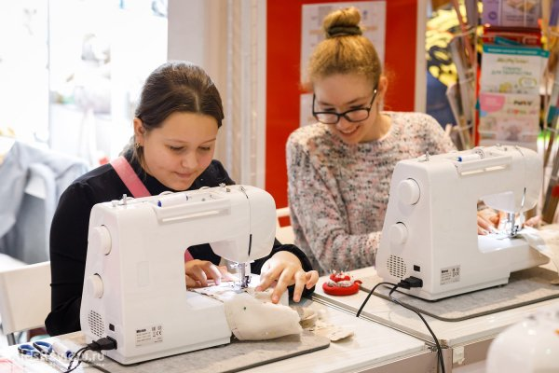

С **7 по 9 декабря** 2018 в ТРЦ "Рио" проходит "Радость творчества" - предновогодний творческий **фестиваль и мастер-классы**для всей семьи от сети хобби-гипермаркетов "Леонардо". Каждый участник праздника, независимо от возраста, подготовки и способностей, сможет сделать на нём достойный творческий хендмейд-шедевр. В программе: **20 презентаций** рукодельных техник, **31 мастер-класс** (ни один не повторяется), **выставка** хендмейд-изделий (начнёт работать уже 5 декабря), **игротека**, розыгрыши призов и развлечения для детей и взрослых.

Гости фестиваля смогут **сшить или свалять** задорных свинок (символ 2019 года), сделать чеканные серьги, **вышить** брошь, вылепить украшения **из полимерной глины**, сшить ёлочную игрушку, расписать платок или написать картину шерстью с элементами витражной росписи. Билеты на мастер-классы можно купить [**на сайте фестиваля**](https://festival-leonardo.ru/?utm_source=kidsreview.ru/spb&utm_medium=cpc&utm_campaign=zima-piter2018#festprogramm) или в кассах хобби-гипермаркета в ТРЦ "РИО".

На фестивале также можно будет воспользоваться **бесплатной консультацией**мастера на презентации, приобрести необходимые материалы в "Леонардо" и, возвратившись, выполнить задуманное изделие под руководством профессионала.

Впервые на фестивале в Санкт-Петербурге будет представлена марка Art-Tanner (инструменты для изготовления кожаных стильных аксессуаров в домашних условиях). А дети смогут посетить специальные двухчасовые уроки Kanzy по **граттажу**, аппликации из пластилиновых жгутиков и "солёной акварели". Начало занятий в 13:00.  
  
Подробности программы можно найти на официальном сайте фестиваля.

[Сеть хобби гипермаркетов Леонардо в Петербурге](https://www.kidsreview.ru/spb/catalog/filials/set-hobbi-gipermarketov-leonardo-v-peterburge)

+7 (812) 414 31 74

Бесплатно

<https://festival-leonardo.ru/?utm_source=kidsreview.ru/spb&utm_medium=cpc&utm_campaign=zima-piter2018#festprogramm>

# "Город Роботов", научная интерактивная выставка роботов

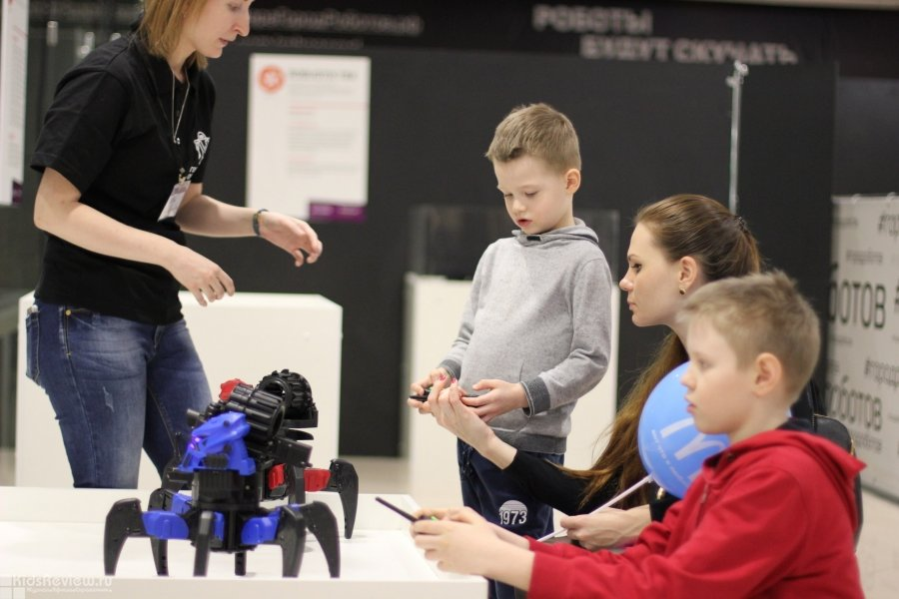

До **2 декабря 2018**года в ТРК "Питерлэнд" проходит выставка новейших роботов и технологий будущего. Гости выставки смогут увидеть **72  робота**из США, Японии, Южной Кореи, Великобритании и России, Тесла-шоу, 8 **зон виртуальной** и дополненной реальности, **театр роботов**, прибор для передвижения предметов силой мысли.

На выставке представлены такие роботы как миниатюрный робот компании Тойота, робот-паук из книги рекордов Гиннеса, робот-танцор, робот-цветочник, робот-скорпион, робот-рыба из Кореи и французский робот Рити. На выставке можно также попробовать кофе от робота-баристы Монти.

**Билеты** можно приобрести только на выставке. Официальная группа выставки в ВК: https://vk.com/robogorod

["Питерлэнд", Piterland, торгово-развлекательный комплекс на Приморском проспекте](https://www.kidsreview.ru/spb/catalog/piterlend-piterland-torgovo-razvlekatelnyi-kompleks-na-primorskom-prospekte)

Санкт-Петербург, Приморский проспект, д. 72

Старая Деревня, Чёрная речка

+7 (981) 792-34-15

590 руб. - дети, 690 руб. - взрослые

# Новые аттракционы для детей

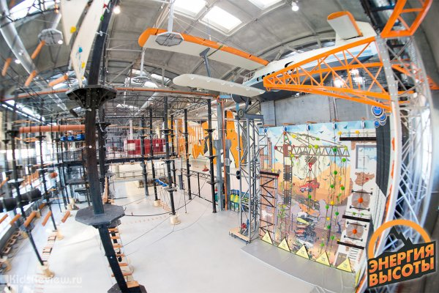

В ноябре 2018 [в спортивно-развлекательном центре "Энергия Высоты"](http://xn--b1abfnwkklk1gdn5a.xn--p1ai/) открылись новые аттракционы: теперь гостей комплекса ждут полеты на 60-метровых троллеях и прыжки с крыла самолета АН-2 на аттракционе "Свободное падение".

Также к услугам посетителей - скалодром для профессиональных спортсменов и любителей, большой крытый веревочный парк с 5 уровнями, 11 трассами и 137 заданиями для посетителей разного возраста и с разным уровнем подготовки, детские батуты, детская надувная полоса препятствий, кафе, отдельные комнаты для детских праздников и многое другое.

Ограничения:

- троллеи: ограничение по весу - от 30 до 100 кг;

- свободное падение: с 6 лет, вес - от 20 до 100 кг.

["Энергия Высоты", спортивно-развлекательный комплекс, веревочный парк, скалодром, батуты для детей от 3 лет на Софийской, СПб](https://www.kidsreview.ru/spb/catalog/energiya-vysoty-sportivno-razvlekatelnyy-kompleks-verevochnyy-park-skalodrom-batuty-dlya-detey-ot-3)

Санкт-Петербург, ул. Софийская, д. 14

Международная

+7 (812) 335-65-55

150 руб. (по будням) или 200 руб. (по выходным) за каждый из аттракционов

# "Ногам дорогу", роллердром и школа катания на роликах, лонгборде, скейте, самокате и велосипеде

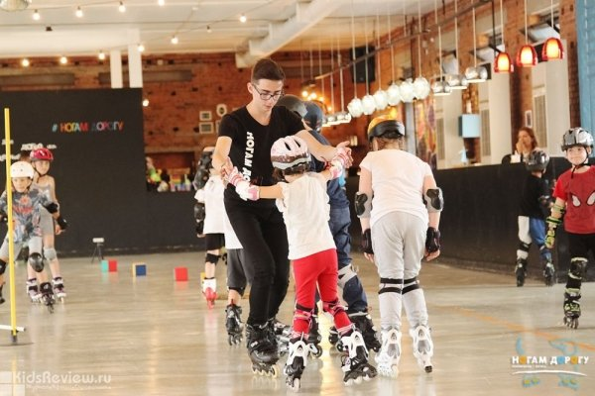

Роллердром и школа катания на роликах, лонгборде, скейте, самокате и велосипеде "Ногам дорогу" находится в центре Санкт-Петербурга. Работает прокат роликов, защиты и шлемов. Имеется зона отдыха, где можно наблюдать за занятием, пользоваться wi-fi, пить чай или кофе, и **детская игровая комната.**Работает **бесплатная школа роллеров** для детей и взрослых (1 раз в неделю - для детей и 1 раз в неделю - для взрослых). Также в школе проводятся занятия хоккеем на роликах для детей.

Занятия групповые и индивидуальные. Индивидуальные тренировки - по предварительной записи. Для детей от 3 лет и взрослых.

Кроме того, на роллердроме можно провести**детский и взрослый праздник**.

Санкт-Петербург, ул. Большая Морская, д. 20 (5 этаж)

Адмиралтейская

+7 (812) 715-35-16; +7 (812) 956-42-12

<https://vk.com/nogamdorogu>

"Кидрум" в "Гранд Каньоне", умные квесты для детей

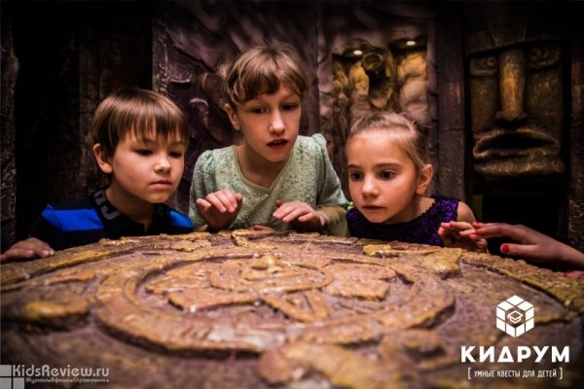

Проект "КидРум" - это умные квесты **для детей от 6 до 16 лет**, а также научное пространство с мастер-классами. У участников квеста есть 1 час на разгадывание секретов и проведение экспериментов, которые помогут выбраться из квартиры Нобелевского лауреата. Квесты можно проходить вместе с родителями, друзьями, одноклассниками и/или с главным персонажем легенды.

Кроме того, в "Кидрум" можно заказать выездные интерактивные шоу с экспериментами.

Санкт-Петербург, пр. Энгельса, д. 154А (ТРК "Гранд Каньон"

Проспект Просвещения

+7 (812) 426-16-63

[http://kidrum.ru](http://kidrum.ru/)

<http://vk.com/kidrum>

"Мир на ощупь", интерактивное пространство

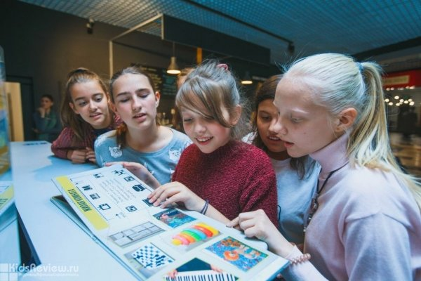

"Мир на ощупь" - это интерактивное пространство для детей от 6 лет и взрослых. Здесь проводятся необычные экскурсии в темноте с незрячим гидом: посетителям выдают специальные трости и предлагают испытать слух, осязание и обоняние для ориентации в пространстве. Кроме того, в пространстве организуют кулинарные мастер-классы, уроки лепки и рисования, квесты, романтические свидания и др. Также есть возможность организации дня рождения или другого праздника в темноте.

Санкт-Петербург, Приморский проспект, 72А (ТРК "Питерлэнд")

Старая Деревня, Чёрная речка

+7 (812) 642-79-72

<http://touch-world.ru/>

<https://vk.com/touchworldspb>